COLEGIO PEDRO DE VALDIVIA DE VILLARRICA
Departamento de Artes Visuales
Carolina Cañón
Curso: 1ero medio

GUÍA Nº 6 PATRIMONIO PROPIO
ARTES VISUALES

NOMBRE:
CURSO: | 1ero Medio | FECHA DE ENTREGA |  | 15, 22 y 29 DE JUNIO
OBJETIVO DE APRENDIZAJE  - OA Nº1: Crear proyectos visuales con diversos propósitos, basados en la apreciación y reflexión acerca del patrimonio, en diferentes medios y contextos. |  |  | HABILIDADES DEL O.A |  | HABILIDADES DE LA GUIA
 |  |  | Conocer definición patrimonio |  | X
 |  |  | Conocer patrimonio material |  | X
 |  |  | Conocer concepto patrimonio inmaterial |  | x
 |  |  | Diferenciar ambos patrimonios |  | x
 |  |  | Relacionar conceptos con aspectos propios |  | x

VISITA EL SIGUIENTE LINK PARA VER VIDEO EXPLICATIVO DEL CONTENIDO DE ESTA GUÍA:
https://youtu.be/X7OG4FeRfHU
Si tienes dudas o consultas, puedes revisar la página https://profecarocanon.wixsite.com/colegiopdv donde encontrarás todo el material del curso.

CONTENIDO

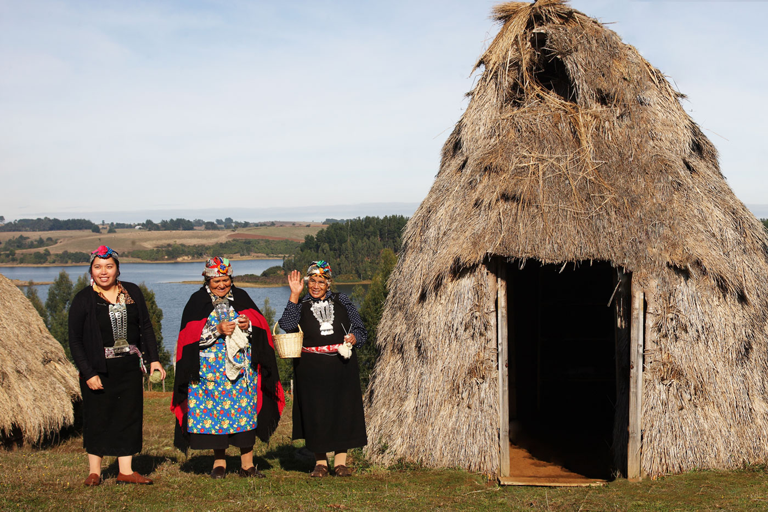
¿ QUÉ ES EL PATRIMONIO CULTURAL?
PATRIMONIO CULTURAL SON AQUELLOS BIENES (MATERIAL O INMATERIAL) QUE SON DE GRAN IMPORTANCIA PARA UNA COMUNIDAD, TRASPASÁNDO SU VALOR CULTURAL DE GENERACIÓN EN GENERACIÓN.

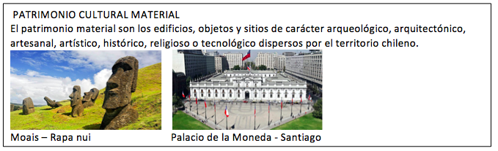

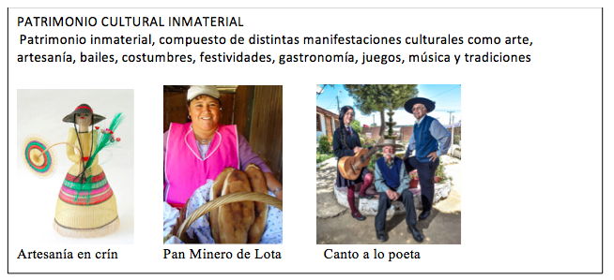

ACTIVIDAD
COMPARTIR TU PROPIO PATRIMONIO CULTURAL FAMILIAR

El trabajo se divide en 3 partes:

PARTE 1:
Buscar en tu casa algún patrimonio cultural inmaterial que sea importante para ti y tu familia, puede ser un objeto, fotos antiguas, un juguete, reliquias, una receta, historias, refranes o tradiciones que forman parte de la historia de tu familia.
- Pregúntale a quienes viven contigo, qué podría ser para ellos algo significativo de mostrar y que represente algo importante para ustedes.
- Vas a registrar mediante fotografía, video o dibujo el patrimonio que eligieron como familia.

PARTE 2:
Escribir en tu croquera un breve relato (bien escrito y buena ortografía), explicando el por qué de su selección, qué importancia tiene, sentimientos asociados a su patrimonio, desde cuándo pasó a formar parte de ustedes y qué pasaría si se perdiera su patrimonio.

PARTE 3:
Juntar el registro de la parte 1, con el escrito de la parte 2, bien ordenado y presentado. Puede ser mediante word, video, fotografía, dibujo y escrito a mano, etc. (lo que más te acomode según tu patrimonio).

EJEMPLO DE ENTREGA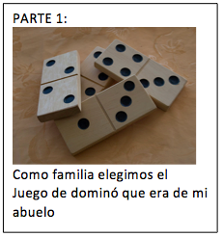
PARTE 2:
Elegimos el juego de dominó de mi abuelo porque además de recordarnos los buenos momentos que vivimos jugando con él, es algo que seguimos haciendo todos juntos y se transformó en una tradición familiar sin darnos cuenta.
Mi abuelo decía que él también lo jugaba cuando era pequeño y podía pasar horas jugando con sus hermanos.
Creo que si se perdiera esta tradición, una parte del recuerdo que tenemos de mi abuelo se perdería también, lo que sería muy triste, por lo tanto queremos mantener vivo este patrimonio.

PAUTA DE AUTOEVALUACIÓN
Colegio Pedro de Valdivia  Artes Visuales y Tecnología  Profesora Carolina Cañón | DIFICULTAD: 70%  PTJE. MÁXIMO: 44  PTJE. OBTENIDO:
Indicadores: 4 Excelente
3 Muy bien
2 Bien
1 Medianamente bien
0 No Logrado
Nombre:
Curso:
Fecha:
Criterio |  | Indicador
Realicé la actividad paso a paso, sin saltarme nada
Fui responsable con mi material de trabajo en casa
Colaboré con el orden después de hacer uso de mis materiales en casa
Tomé decisiones para decidir el patrimonio propio
Superé las dificultades que este trabajo me presentó
Apliqué bien el concepto de patrimonio inmaterial
Mi patrimonio está inspirado en mi familia/hogar
El patrimonio elegido tiene relación con el relato escrito
El relato está bien escrito, coherente, buena ortografía
El trabajo final es ordenado y refleja lo que quería representar
El trabajo está hecho con respeto hacia mi propia cultura
TOTAL PUNTAJE

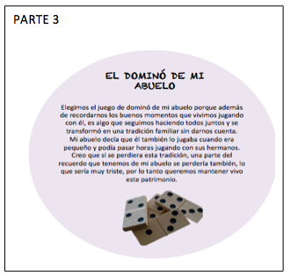
RECUERDA: CUANDO TERMINES CADA PARTE DE LA ENTREGA, DEBES ENVÍAMELA POR CORREO O WHATSAPP PORQUE ES ESE EL MOMENTO DONDE SE CORRIGEN ASPECTOS DE TU TRABAJO

FECHAS DE ENTREGA:
- PARTE 1: 15 DE JUNIO
- PARTE 2: 22 DE JUNIO
- PARTE 3 + autoevaluación: 29 DE JUNIO
Cualquier duda que tengas, envíame un correo a profecarocanon@gmail.com o un whatsapp a +56966177508
¡ÉXITO!

